金华-义乌-东阳市域轨道交通工程秦塘站A、B出入口近期工程比选补充文件一

致：各参选人
现将本项目相关图纸内容补充说明，具体如下：
- JYD·04·19-S-JG-02·03·02-018图中，AW1侧墙配筋展开图与平面图相互不一致，15~16轴处墙顶与W1不一致：以平面为准，此处墙顶绝对标高按67.650执行。
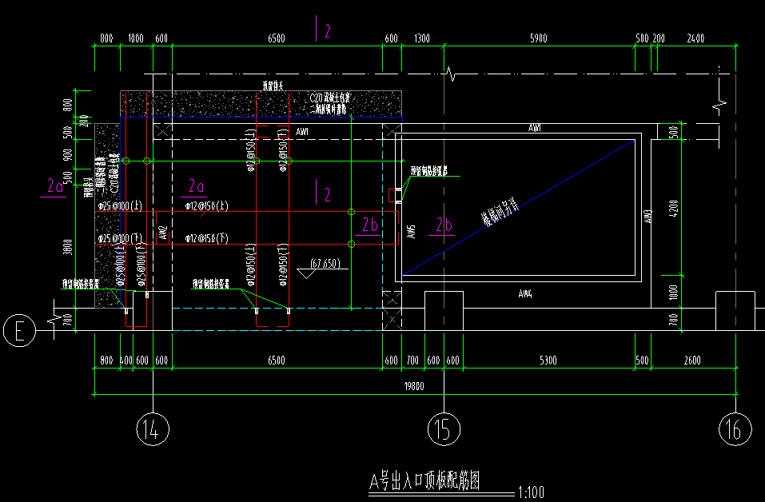

- 补充主体结构与二期接驳处的镀锌钢板止水板的规格型号及技术要求：止水钢板为400mm宽，4mm厚镀锌钢板，具体详见本站施工图 第四部分 结构防水（一）图册。
- 补充过梁做法：过梁配筋按下图所示：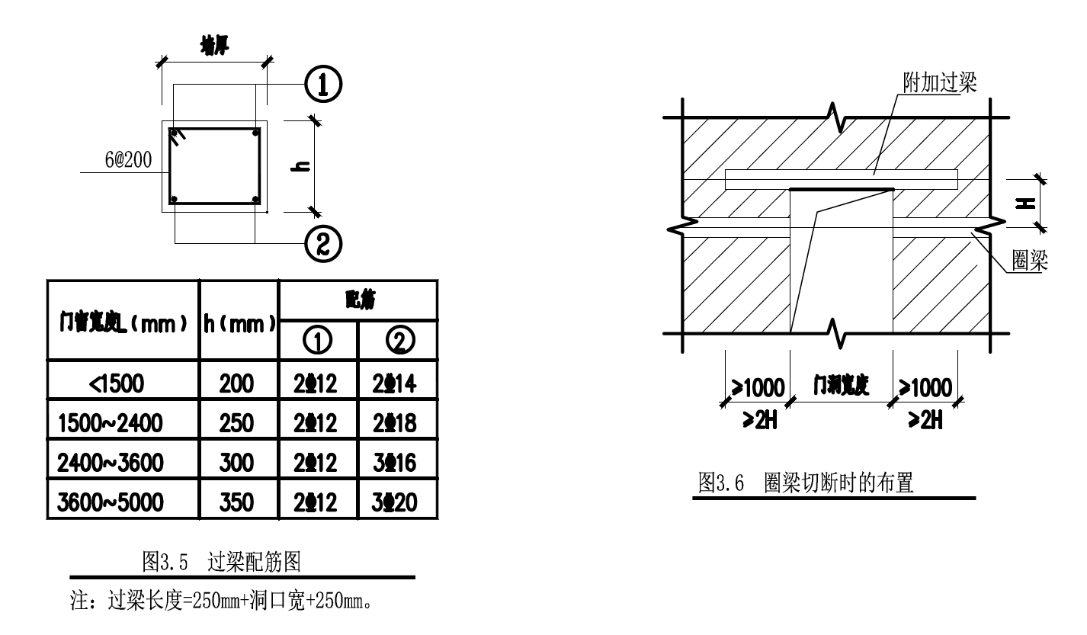

- 补充门套做法详图：详见附图JYD·04·19-S-JZ-01·04·04-011 通道搪瓷钢板门套详图。
- 补充出入口处排水沟做法详图：详见附图JYD·04·19-S-JZ-01·04·02-606站厅、通道排水沟及排水箅子详图。
- 增加底板和外墙防水，补充防水做法：具体做法详见本站施工图 第四部分 结构防水（一）图册相关附属结构内容。
- 出入口平台地面做法建筑施工图做法与装修施工图做法不一致：出入口平台地面按装修施工图采用防滑地砖，做法详见JYD·04·19-S-JZ-01·04·04-009大样图3-地面瓷砖剖面大样图。
- 修改JYD·04·19-S-JZ-01·04·04-002图中，室外台阶栏杆、平台栏杆做法：
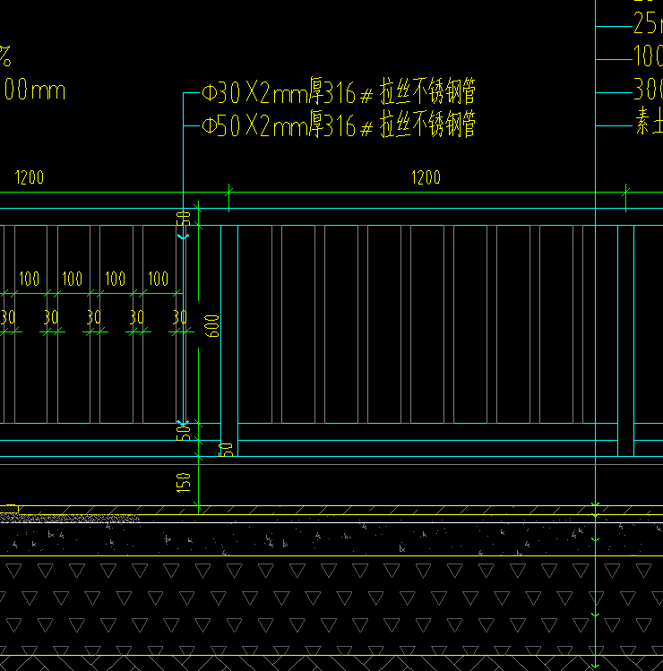

9、楼地面做法表中地砖做法与地面铺装节点大样图不一致：室内地面铺装以下图中的设计说明为准。
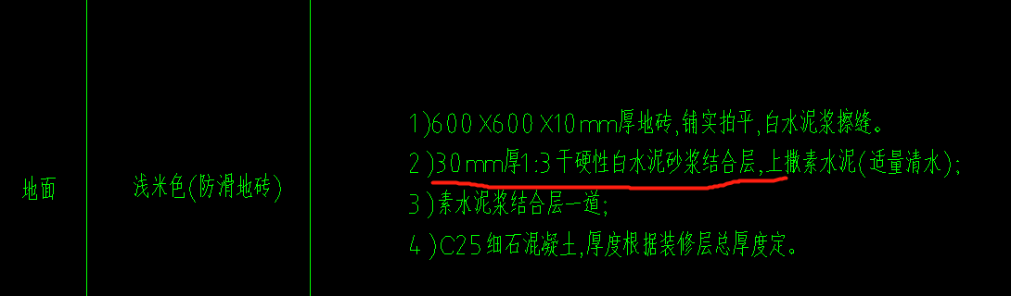
10、地面铺装节点大样图中地面盲道，铺装总厚度小于站厅层地面铺装厚度：需要增加垫层，通道内地面与站厅地面做统一高度。
11、补充止灰带的具体布置图、止灰带截面尺寸图：截面尺寸为150mm*150mm。
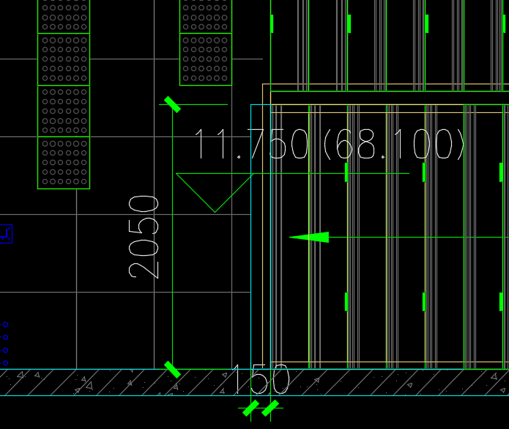
12、休息平台止灰带建筑施工图中大样图中做法与装修施工图中的大样图做法不一致：以装修施工图为准。
13、补充接驳道路排水沟做法：排水沟采用1:2水泥砂浆抹平。
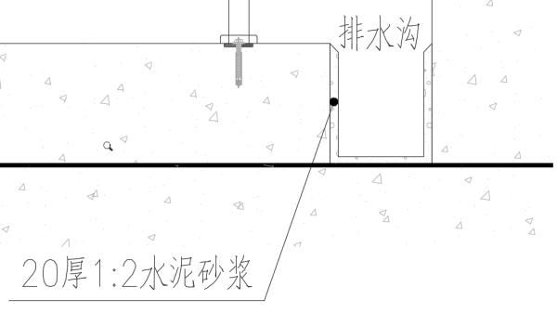

14、明确FG02编号LED铝型材条形灯(150mm)的尺寸：采用1200*200。
15、明确电气工程中配电箱系统图配管的敷设方式：管线吊顶内明装。
16、调整应急照明和疏散标志灯回路的配管、配线：以下图材料表规格为准
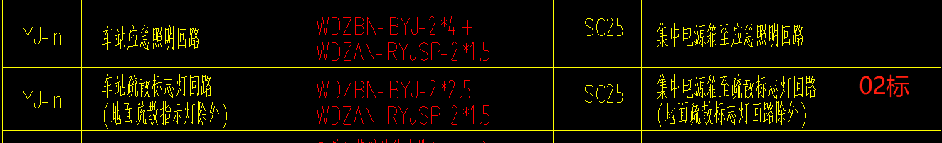
17、明确AB出入口灯具的安装方式：出入口灯具为嵌入式安装，疏散照明灯具采用壁式安装方式。
金华市金义东轨道交通有限公司
2022年4月6日

